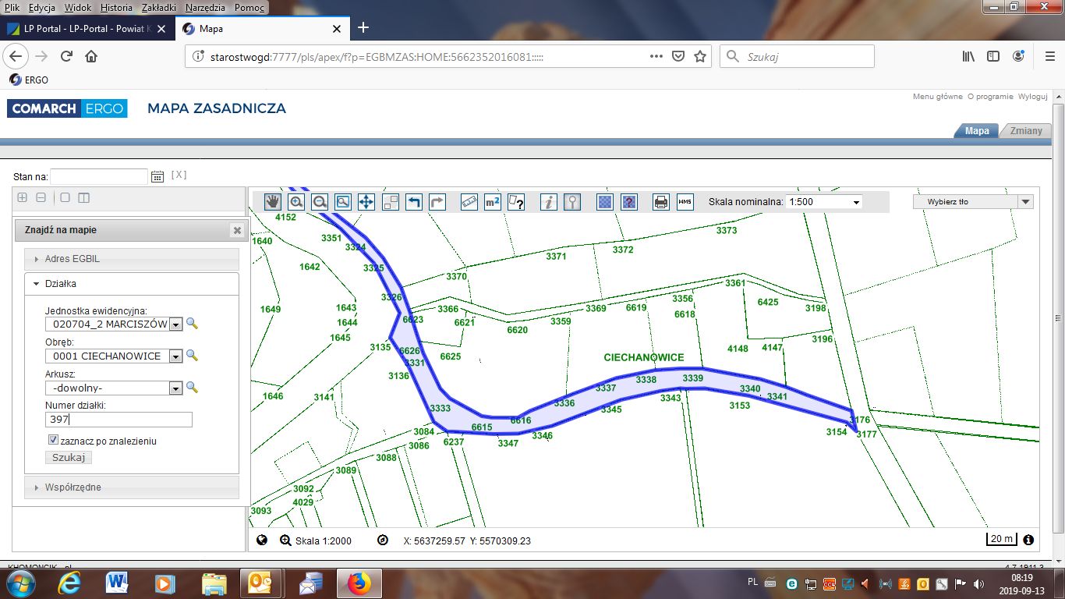
Km 3+570 koniec opracowania (przed skrzyżowaniem z drogą wojewódzką 328)
Km 3+250

